1. transition过渡类型：

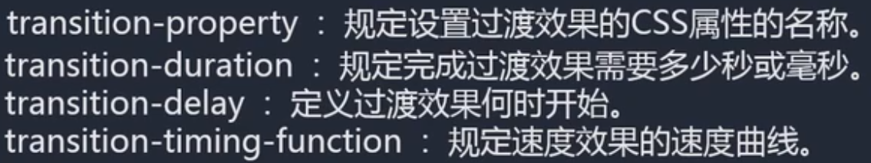

* 1. transition-property:可以指定某一个属性进行过渡(比如width)，也可以指定所有属性都具备过渡功能(transition-property:all)，默认为all；
  2. transition-duration:可以设置ms，s
  3. transition-delay:规定效果开始的时间(既可以延迟，也可以提前)
  4. transition-timing-function:即过渡样式：
     1. ease(默认值)：效果逐渐变慢
     2. linear:效果匀速
     3. ease-in:效果加速
     4. ease-out:效果减速
     5. ease-in-out:先加速后减速
     6. cubic-bezier:bezier曲线

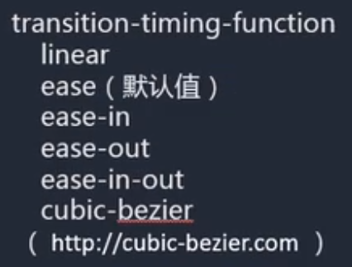

[注]若将过渡属性添加在hover上，则鼠标移入时有效果，鼠标离开时没有效果。